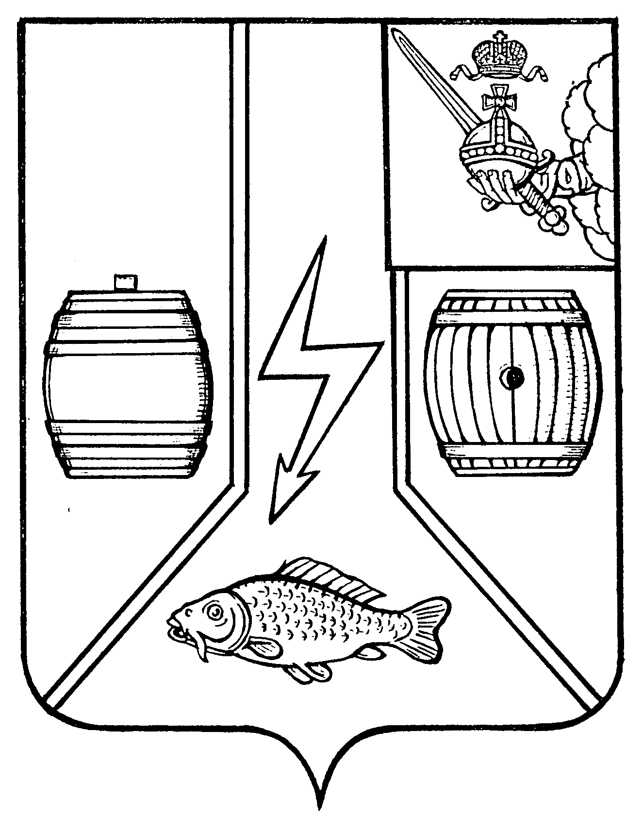

АДМИНИСТРАЦИЯ
КАДУЙСКОГО МУНИЦИПАЛЬНОГО ОКРУГА
ВОЛОГОДСКОЙ ОБЛАСТИ

ПОСТАНОВЛЕНИЕ

26.01.2023 № 66
.
р.п. Кадуй

Об утверждении стоимости одного квадратного метра жилья

В целях реализации мероприятий по обеспечению жильём молодых семей подпрограммы «Создание условий для обеспечения доступным жильём граждан области» государственной программы Вологодской области «Обеспечение населения Вологодской области доступным жильём и создание благоприятных условий проживания на 2021-2025 годы», утверждённой постановлением Правительства Вологодской области от 15 апреля 2019 года № 377, постановляю:
1. Утвердить стоимость одного квадратного метра общей площади жилья на территории Кадуйского муниципального округа для расчёта размера социальной выплаты на приобретение (строительство) жилья молодым семьям на 2023 год в размере 21891 (двадцати одной тысячи восемьсот девяносто одного) рубля.
2. Опубликовать настоящее постановление в газете «Наше время» и разместить на сайте Кадуйского муниципального округа в информационно-телекоммуникационной сети «Интернет».

Глава Кадуйского
муниципального округа С.А. Грачёва

